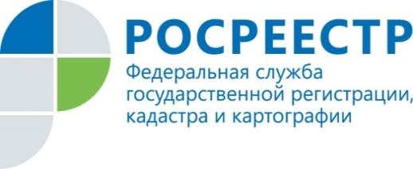 | Специалисты Курского Росреестра приняли участие в акции в поддержку жителей Сирии

15-18 ноября 2021 года делегация Росреестра посетила с гуманитарной миссией Сирийскую Арабскую Республику и доставила 3,5 тонны вещей и продовольствия для жителей страны.

В рамках акции «С любовью из России» был организован сбор средств сирийскому народу. В нем приняли активное участие и сотрудники Управления Росреестра по Курской области.

Помимо гуманитарной миссии, в рамках визита представители России и Сирии обсудили вопросы двустороннего сотрудничества в области геодезии, картографии, учетно-регистрационных действий в отношении недвижимости и определения потребности в оказании помощи по указанным направлениям.

С уважением,
Пресс-служба Управления Росреестра по Курской области
Тел.: +7 (4712) 52-92-75
моб.: 8 (919) 213-05-38
Bashkeyeva@r46.rosreestr.ru
Мы в Instagram: https://www.instagram.com/rosreestr46/

